Щукин Геннадий Кириллович

Северный одномандатный избирательный округ № 6

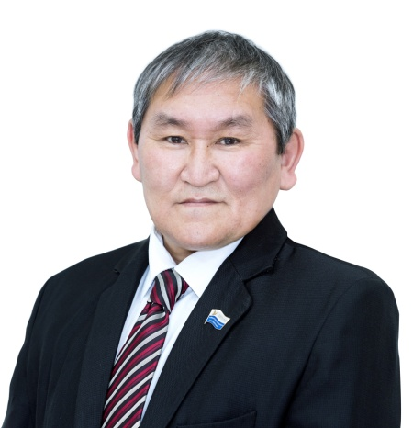
Официальная фотография

Входит в состав постоянных комиссий:
- — по вопросам жизнеобеспечения
Год и место рождения: 04.02.1962 года п. Волочанка, Дудинского района, Красноярского края

Образование: Высшее. Окончил в 1999г. Московский государственный социальный Университет.

Трудовая деятельность:
с 1984 г. по 1991 г. – машинист – тракторист Усть-Авамского отделения, п. Усть-Авам
с 1991 г. по 1992 г. – Председатель исполкома Усть-Авамского сельсовета
с 1992 г. по 1999 г. – Глава Администрации п. Усть-Авам
с 1999 г. по 2002 г. – гендиректор кооператива «Фактория Усть-Авам»
с 2002 г. по 2008 г. – Председатель правления Общины КМНС «Бакы-Лирба»
с 2008 г. по 2015 г. – эксперт отдела Комитета по физкультурной культуре и спорту Администрации Таймырского Долгано-Ненецкого муниципального района
с 2015г. по 2019 г. – эксперт МКУ «Центр по обеспечению деятельности Администрации Таймырского Долгано-Ненецкого муниципального района и органов Администрации Таймырского Долгано-Ненецкого муниципального района»

8 сентября 2019 года избран депутатом Таймырского Долгано-Ненецкого районного Совета депутатов четвертого созыва.

